1. 首先，模型训练之前，先对服务数据集作预处理，执行data_process模块。

服务文本的数据格式如下图：

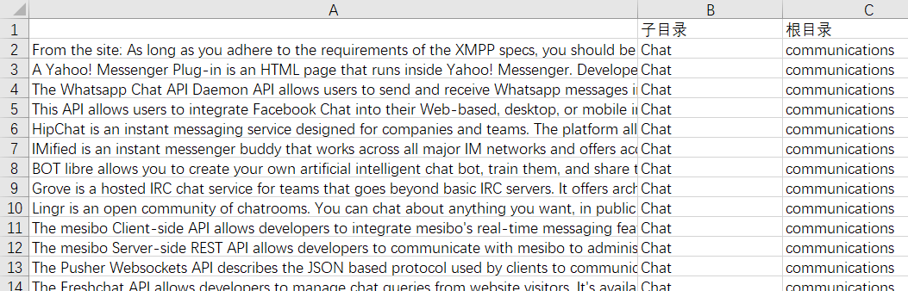

1. 执行WS_Excel2txt文件将excel转换为txt文件
2. 执行Cleartext文件清洗数据。
3. 执行data_Sequence文件，将文本转换为向量。
4. 然后，执行model模块, 训练深度学习模型。
5. 执行Transfer_ws训练第一层类别的模型。
6. 执行Transfer_ws2训练第二层类别的模型。
7. 最后，执行服务推荐模块，输入一条服务描述，在服务库里推荐类似的服务。
8. 将服务描述 输入 recommend 模块下的description.txt文件中。
9. 执行get_Recommend_Services文件，加载训练好的模型，在服务库中找到相似的服务并将该服务的id输出到out_Reco_Services文件夹中。